CEO 경영 리스크 브리핑
CEO 서명용 리스크 브리핑 — (주)SG세계물산
대외비 · Confidential
작성일 2026-07-14
본 보고서는 trusted-ceo-agent 진단 파이프라인(불변식 게이트 → 결정론 신호 파생 → 자동 채점)을 통과한 데이터에 기반해 작성되었으며, CEO 경영 판단 보조 자료로서 투자자문·투자권유가 아닙니다.

Executive Snapshot
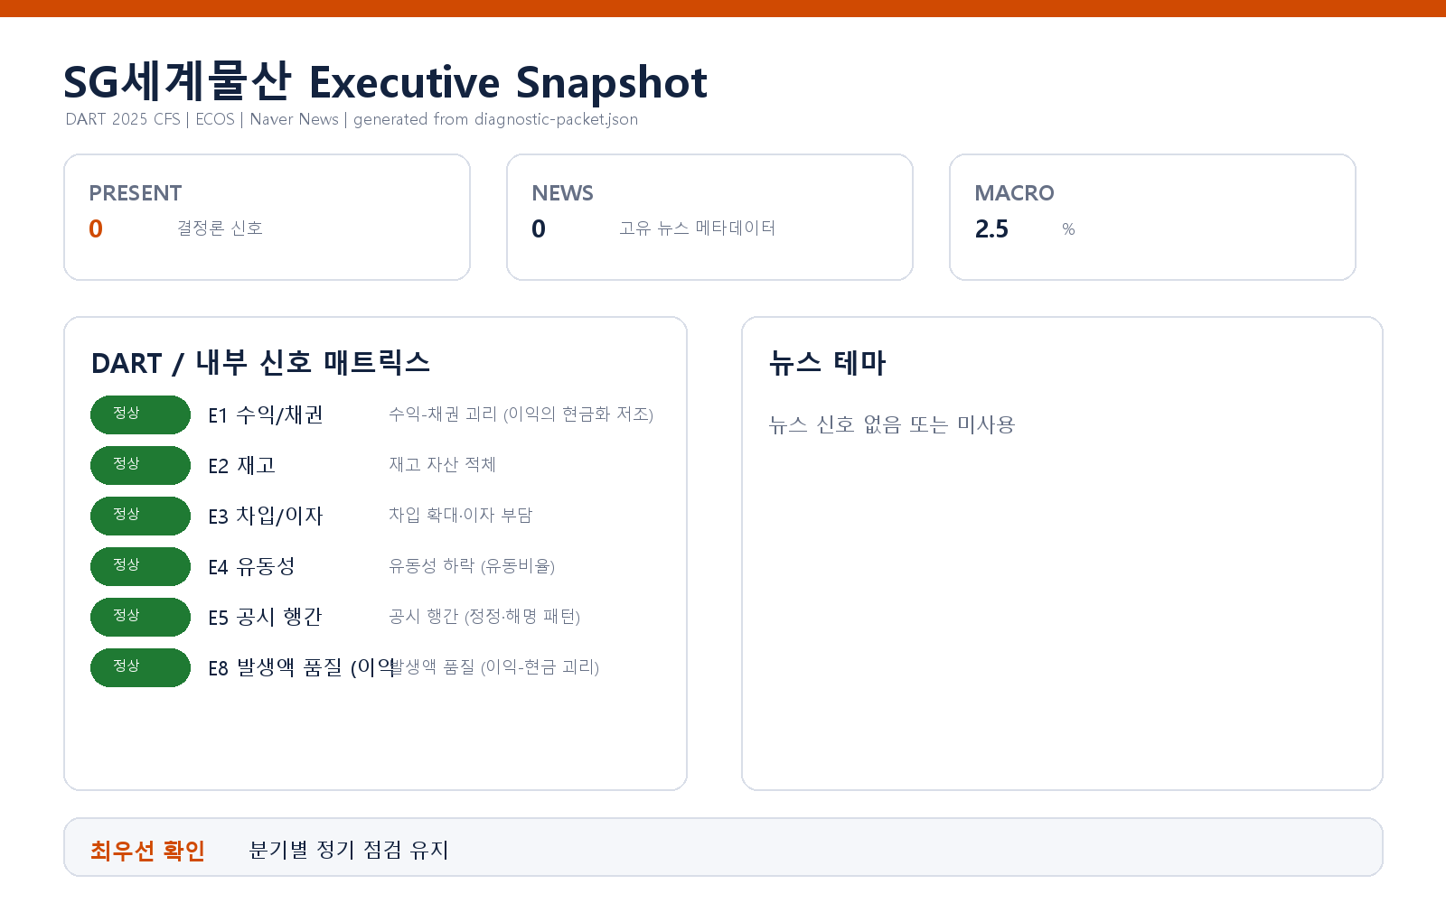

- 수신: 이의범 대표이사
- 대상 기업: (주)SG세계물산 (종목코드 004060, 사업자등록번호 119-81-01073)
- 분석 기준: 2025 사업연도 연결재무제표(CFS) 공시 + 최근 90일 공시 이력 + 거시지표(한국은행 기준금리)
- 작성 기준일: 2026-07-15

종합 판단
이번 진단에서 발화(PRESENT)된 리스크 신호는 0건입니다. 외부 공시 데이터에서 파생한 6개
진단 축(수익-채권 괴리, 재고 적체, 차입·이자 부담, 유동성, 공시 행간, 발생액 품질) 중
평가 가능한 5개 축이 모두 임계값 미달로 미발화했습니다. 따라서 본 브리핑에는 서명이 필요한
개별 리스크 항목이 없으며, 아래에 미발화 근거의 성격과 진단이 커버하지 못한 사각지대를
보고드립니다.

미발화 신호 요약 (정성)
- E1 수익-채권 괴리: 매출과 매출채권의 증감 격차가 임계값 미달로 미발화했습니다.
- E2 재고 자산 적체: 재고가 매출 감소에 동행해 줄고 있어 임계값 미달로 미발화했습니다.
- E4 유동성: 유동비율이 상승 추세로, 하락 요건에 해당하지 않아 미발화했습니다.
- E5 공시 행간: 최근 90일 공시에서 정정·해명의 반복 패턴이 임계값 미달로 미발화했습니다.
- E8 발생액 품질: 이익 대비 현금흐름의 괴리가 임계값 미달로 미발화했습니다. 오히려
영업현금흐름이 이익을 상회하는 방향이었습니다.
> 위 신호들은 미발화이므로 리스크로 승격하지 않으며, 개별 수치 인용도 생략합니다.

데이터 사각지대 1건 — 차입 축(E3) 평가 불가
- 결론. 차입·이자 부담 축은 리스크 여부를 판정하지 못했습니다. 공시 표준계정에서
차입금 계정을 식별하지 못해 평가 자체가 이루어지지 않았기 때문입니다(리스크 발화가 아님).
- 왜 문제인가. 평가 불가는 "안전하다"와 다릅니다. 차입금이 실제로 없어서일 수도 있으나,
계정 분류·공시 양식 차이로 탐지기가 계정을 놓쳤을 가능성도 있어, 이 축에 한해 기계 진단의
보증 범위 밖에 있습니다.
- 확신도. 가설 (평가 불가의 원인이 무차입 구조인지 계정 매핑 한계인지 미확인)
- 판별 테스트. 사업보고서 주석의 차입금 명세(단기·장기차입금, 리스부채 포함)를 직접
확인해 주십시오. 명세가 "해당 없음"이면 무차입 구조로 종결, 잔액이 존재하면 재무팀에
이자보상 배율과 만기 스케줄 산출을 지시해 이 축을 수동으로 닫는 것을 권고드립니다.

참고 — 거시 환경
한국은행 기준금리는 2.5%로 관측 구간 내 변동이 없었습니다(2026-07-12 기준). 금리 환경이
차입 부담을 추가로 악화시키는 국면은 아니나, 위 E3 사각지대를 닫기 전까지는 금리 민감도
판단을 보류합니다.

확인 범위와 한계
- 본 진단은 DART 공시(2025 CFS)와 ECOS 거시지표에서 결정론적으로 파생된 신호에
기반하며, 임계값 미달·미발화가 곧 리스크 부재의 보증은 아닙니다. 임계값 아래에서
진행 중인 완만한 악화는 이 방식으로 포착되지 않을 수 있습니다.
- 차입 축(E3)은 계정 미식별로 평가되지 않았습니다 — 위 판별 테스트로 수동 확인이
필요합니다.
- 내부 CSV(거래처 집중·원가 왜곡·내부-공시 대사), 뉴스 축, 시장 축(시세·시총), 비정형
문서 축은 이번 진단에 입력되지 않아 검토 범위 밖입니다. 내부 데이터 제공 시 상세
축 진단으로 확장할 수 있습니다.
- 본 브리핑의 판단은 확인된 공시 수치 범위 내의 해석이며, 회계 처리의 적정성에 대한
감사 의견이나 단정적 결론이 아닙니다.
서명란
구분 | 성명 | 서명 | 일자
대표이사 | 이의범

